Basilea, novembre 2023

**Linee guida per fatturazione e spedizione SENZA contratto MARKANT**

**Metodo di gestione: Wholesale**

1. **Nuovi indirizzi di fatturazione delle merci**

Questo indirizzamento si applica senza eccezioni a tutti i partner che **non** elaborano le loro fatture tramite Markant.

Gli indirizzi di fatturazione cambiano secondo la panoramica degli indirizzi di ubicazione della Manor, vedere il link <https://www.manor.ch/it/u/suppliers>, nel campo: "3 Processo di elaborazione delle fatture" 🡪 Indirizzi di fatturazione, completati dal numero del reparto corretto delle filiali e dal gruppo corretto per i centri di distribuzione.

Per l’indirizzo di fatturazione vale la **colonna A** (merci)

Per l’indirizzo di consegna principale vale la **colonna E** (indirizzo di consegna principale)

*Estratto dalla lista* [*https://www.manor.ch/it/u/suppliers*](https://www.manor.ch/it/u/suppliers)

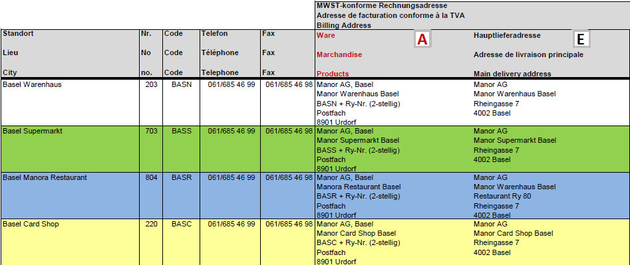

1. **Nuovi indirizzi di fatturazione per i costi operativi e le fatture per gli investimenti**

Le fatture dei costi operativi e degli investimenti devono avere, oltre a tutti gli altri requisiti, anche l’aggiunta del responsabile del centro di costo.

Per i costi operativi: KR Peter Muster

Per gli investimenti: INV Peter Muster

Le abbreviazioni e i nomi summenzionati sono vincolanti.

Gli indirizzi di fatturazione cambiano secondo la panoramica degli indirizzi di ubicazione della Manor, vedere link <https://www.manor.ch/it/u/suppliers>.

Per l’indirizzo di fatturazione dei costi operativi vale la **colonna B** **(costi)**

Per l’indirizzo di fatturazione degli investimenti vale la **colonna C (investimenti**)

*Estratto dalla lista* [*https://www.manor.ch/it/u/suppliers*](https://www.manor.ch/it/u/suppliers)

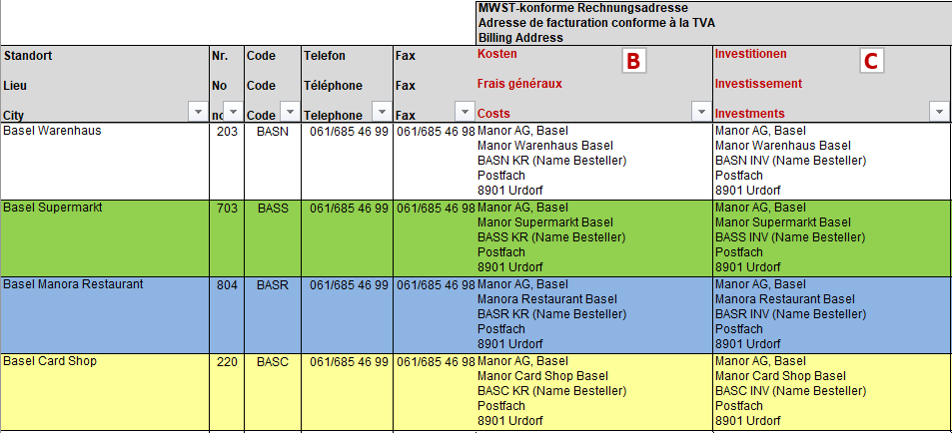

1. **Indirizzo per la corrispondenza – valido per tutti i partner**

Per tutta la corrispondenza con Manor (tranne fatture e solleciti), si prega di utilizzare solo il nostro indirizzo per la corrispondenza.

Gli indirizzi per la corrispondenza cambiano secondo la panoramica degli indirizzi di ubicazione della Manor, vedere link <https://www.manor.ch/it/u/suppliers>

nel campo: "3 Processo di elaborazione delle fatture" 🡪 Indirizzi di fatturazione.

Si prega di utilizzare solo l’indirizzo nella **colonna D**.

*Estratto dalla lista* [*https://www.manor.ch/it/u/suppliers*](https://www.manor.ch/it/u/suppliers)

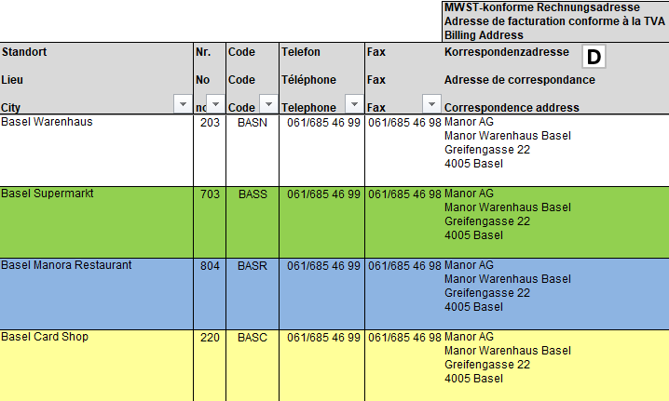

1. **Invio di fatture**

**Variante 1**

Il fornitore è collegato a EDI e invia le proprie fatture a Manor tramite EDI Message INVOIC. Queste vengono conseguentemente inoltrate per l'elaborazione.

**Variante 2**

Le fatture devono essere inviate esclusivamente per mail al seguente indirizzo:

[invoice@manor.ch](mailto:invoice@manor.ch)

Osservate cortesemente le seguenti condizioni:

* Per ogni documento 🡪 Un file PDF.
* Nessun invio doppio.
* Si accettano solo fatture e note di credito.
* Questo indirizzo non è valido per i partner Markant.

Nel caso non fosse possibile l'invio tramite mail, in alternativa potete inviare le fatture originali all'indirizzo casella postale a 8901 Urdorf (come da indirizzo fattura).

1. **Fatturazione**

**Informazioni generali:**

Secondo le nostre Condizioni generali di acquisto (CGA), devono essere rispettati i seguenti punti:

* Un ordine / Una consegna / Una fattura
* Solo un numero d’ordine Manor per fattura.
* Solo gli articoli consegnati possono essere fatturati.
* Tutti i documenti (conferme d’ordine, bolle di consegna, fatture e note di credito) devono sempre includere il numero d’ordine Manor nell’intestazione della fattura.
* La fattura non può essere inviata prima della consegna.
* Non si accettano fatture mensili (ordini multipli).

**Intestazione della fattura**:

* Tutti i documenti (conferme d’ordine, bolle di consegna, fatture e note di credito) devono sempre includere il numero d’ordine Manor nell’intestazione.
* È obbligatorio indicare il gruppo di merce nell’indirizzo delle nostre fatture merci.

**Contenuto della fattura**:

* La fattura deve contenere i numeri degli articoli Manor, le descrizioni degli articoli con i dettagli delle dimensioni e dei colori (se disponibili) e la quantità effettivamente consegnata con il prezzo di acquisto concordato. Questo prezzo d’acquisto concordato deve essere identico al prezzo sull’ordine di Manor.
* Se le suddette informazioni sugli articoli non sono riportate, non è più possibile garantire l’elaborazione o il pagamento tempestivo.

**Piè di pagina della fattura**:

Le seguenti informazioni devono essere riportate nel piè di pagina della fattura:

* Totali dei valori delle merci e delle quantità fatturate
* Costi accessori delle merci (spese postali, supplementi, detrazioni, ecc.)
* Il valore delle merci netto della fattura di tutte le posizioni degli articoli (corrispondente alla base di calcolo dell’IVA)
* Il valore delle merci netto della fattura per aliquota IVA (in caso di più aliquote)
* L’importo soggetto a IVA per aliquota IVA (anche in caso di più aliquote)
* L’importo totale soggetto a IVA di tutte le aliquote IVA
* Tutte le percentuali di IVA applicate sulla fattura
* L’importo lordo della fattura

1. **Altri indirizzi di contatto**

Per ulteriori richieste sono disponibili i seguenti indirizzi di contatto:

Reclami/Domande di pagamento: [ap.query@manor.ch](mailto:ap.query@manor.ch)

Bonus: si prega di contattare l’acquirente responsabile (PM).

Per le richieste EDI: [edi.support@manor.ch](mailto:edi.support@manor.ch)

1. **Link**

Condizioni generali di acquisto (CGA)

<https://manor.a.bigcontent.io/v1/static/suppliers-terms-and-conditions-2022-09-02-en>

GLN Global Location Number

<https://manor.a.bigcontent.io/v1/static/Neu-GLN-Address-list-Manor-PROD-2022-08-25-v2>